3,5 kilóval tarolt a legnagyobb fürt az V. Országos Csemegeszőlő Kiállítás és Versenyen
Ötödik alkalommal rendezték meg Pécsett az Országos Csemegeszőlő Kiállítást és Versenyt. A Pécsi Tudományegyetem Szőlészeti és Borászati Kutatóintézet (PTE SZBKI) Szentmiklós hegyi birtokán tartott jubileumi rendezvény minden eddiginél nagyobb sikert aratott: 16 kiállítói stand roskadozott a szőlőktől, a látogatóknak pedig közel 300 különleges fajtát volt lehetőségük megkóstolni.
A kora őszi program célja, hogy bemutassa a hazai és nemzetközi csemegeszőlő-termesztés újdonságait, segítsen a legújabb fajták és termesztési tapasztalatok megosztásában, valamint közvetlen párbeszédet teremtsen a szakma és a fogyasztók között.
A látogatók a hagyományos és ősi szőlők mellett a legújabb nemesítési eredményekkel, köztük rezisztens és különleges aromájú újdonságokkal is találkozhattak. A kiállításon határon túli termelők is bemutatkoztak és a látogatók nemcsak a szemüket gyönyörködtethették a roskadásig telt standok látványában, hanem közvetlenül meg is kóstolhatták a különlegességeket.
A rendezvényen a szakmai előadások is kiemelt szerepet kaptak. A kutatók és termesztők olyan aktuális kihívásokról egyeztettek, mint a klímaváltozás hatásai, az aszály elleni védekezés, vagy az olyan komoly növény-egészségügyi veszélyek, mint az aranyszínű sárgaság-betegség.
Dr. Teszlák Péter, a kutatóintézet kutatási igazgatója hangsúlyozta, hogy a kiállítás országos szinten is egyedülálló fórumot biztosít a tapasztalatcserére. Madaras Zoltán, a PTE SZBKI elnöke hozzátette: az intézetben több mint száz csemegeszőlő-fajtával foglalkoznak, és a folyamatos nemesítések révén a csemegeszőlő kiváló gazdasági alternatívát jelenthet a gazdáknak, hiszen a borászathoz képest gyorsabb megtérülést és piaci értékesítést tesz lehetővé.
Az Országos Csemegeszőlő Verseny hivatalos eredményei
A rendezvény csúcspontjaként a szakmai zsűri értékelte a nevezett szőlőket megjelenés, fürt- és bogyóméret, valamint ízvilág alapján. A kiállítás legimpozánsabb rekordját egy 3,5 kilogrammos Szenzacija fürt állította fel.
Kiemelt I. Helyezés – Legnagyobb fürt:
Horváth Paula és Horváth Sándor (Soltszentimre) – Szenzacija 3,5 kg
Legnagyobb Fürt Kategória:
I. hely: Lujdort Tibor (Sajószentpéter)
II. hely: Bakó Tamás (Szekszárd)
III. hely: Horváth Paula és Horváth Sándor (Soltszentimre)
Legnagyobb Bogyó (Magvas) Kategória:
I. hely: Horváth Paula és Horváth Sándor (Soltszentimre) – Zvlet, 24 g
II. hely: Kajtár Ernő, Bonyhádi Szőlősbarátok csapata
III. hely: Lujdort Tibor (Sajószentpéter)
Legnagyobb Bogyó (Magvatlan) Kategória:
I. hely: Bakó Tamás (Szekszárd) – Kismis Bagration, 15 g
II. hely: Lujdort Tibor (Sajószentpéter)
III. hely: Kajtár Ernő, Bonyhádi Szőlősbarátok csapata
Az Országos Csemegeszőlő Kiállítás így egyszerre szólt a szakmáról, a kutatásról és a szőlő szeretetéről. A rendezvény évről évre megmutatja, hogy a hazai termesztők és nemesítők előtt komoly lehetőségek állnak, és a különleges, új csemegeszőlő-fajták iránt a fogyasztók érdeklődése is folyamatosan növekszik.
Legjobb Íz Kategória:
I. hely: PTE SZBKI (Pécsi Tudományegyetem Szőlészeti és Borászati Kutatóintézet) – 1824-1/4 fajta
II. hely: Lujdort Tibor (Sajószentpéter)
III. hely: Debreceni Egyetem
Közönség- és Különdíjak:
Közönségdíj: Bakó Tamás (Szekszárd) – Damaszkuszi Szépség
Junior Díj: Kun és Fodor Szőlő (Pécs)
https://www.youtube.com/watch?v=o_WT1BiISow
Sajtókapcsolat:
- Kottász Gergely
- Pécsi Tudományegyetem
- +36 30 966 1257
- kottasz.gergely@pte.hu
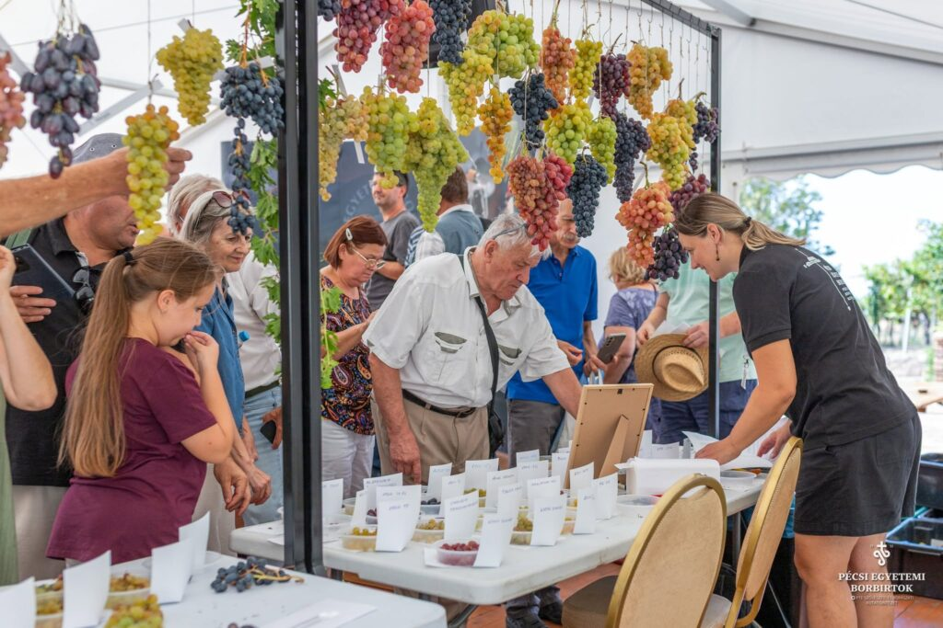 | © Pécsi Tudományegyetem
Eredeti tartalom: Pécsi Tudományegyetem
Továbbította: Helló Sajtó! Üzleti Sajtószolgálat
Ez a sajtóközlemény a következő linken érhető el:

